10.07.2026 р. № 110
Головам райдержадміністрацій
Головам територіальних громад
Івано-Франківської області
З метою інформування громадськості та доведення до широкого читацького загалу (в т.ч. шляхом публікації на офіційних веб-сайтах райдержадміністрацій, територіальних громад та інших офіційних веб-ресурсах),
Головне управління Держпродспоживслужби в Івано-Франківській області (76019 м. Івано-Франківськ, вул. Берегова, 24, тел. 51-13-89, ifdergprod@vetif.gov.ua) подає наступну актуальну інформацію.

Як поширюється лейкоз ВРХ та як захистити господарство
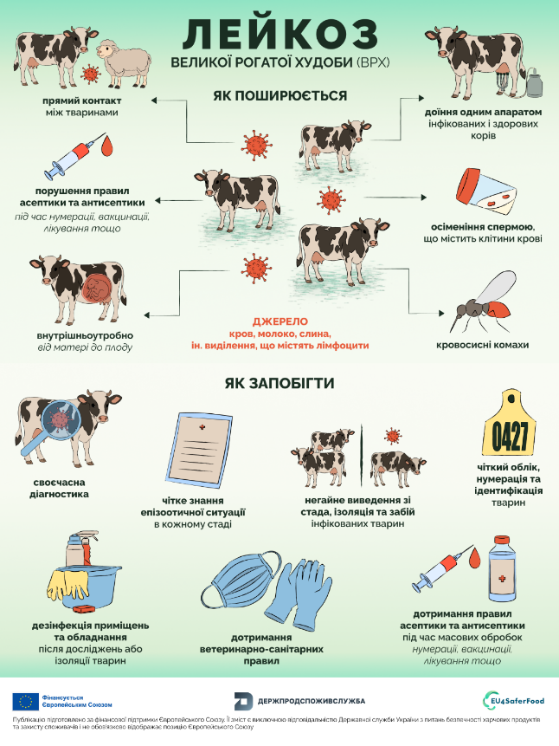
Лейкоз великої рогатої худоби (ВРХ) — небезпечне інфекційне захворювання, яке може тривалий час перебігати без видимих клінічних ознак. Саме тому для ефективної боротьби з ним важливо знати, як відбувається зараження та яких профілактичних заходів необхідно дотримуватися.
Джерелом інфекції є інфіковані тварини. Збудник може міститися в крові, молоці, слині та інших виділеннях, які містять лімфоцити.
Основні шляхи поширення лейкозу ВРХ:
- прямий контакт між тваринами;
- внутрішньоутробне зараження — від матері до плода;
- порушення правил асептики та антисептики під час нумерації, вакцинації, лікування та інших ветеринарних маніпуляцій;
- використання одного доїльного апарата для інфікованих і здорових корів без належної обробки;
- осіменіння спермою, що містить клітини крові;
- перенесення збудника кровосисними комахами.
Запобігти поширенню хвороби допомагає комплекс профілактичних заходів - своєчасна діагностика, постійний контроль епізоотичної ситуації в господарстві, чіткий облік і ідентифікація тварин, а також суворе дотримання ветеринарно-санітарних вимог.
Не менш важливо забезпечувати належну дезінфекцію приміщень та обладнання, використовувати стерильні інструменти під час ветеринарних процедур і не допускати контакту здорових тварин з інфікованими.
Детальніше про шляхи поширення лейкозу ВРХ та заходи профілактики — на інфографіці, розробленій спільно з європейським проєктом EU4SaferFood.
#ЛейкозВРХ #Тваринництво #МолочнеСкотарство #ЕпізоотичнаБезпека #BovineLeukosis #EnzooticBovineLeukosis #BLV #BovineLeukemiaVirus #AnimalHealth

